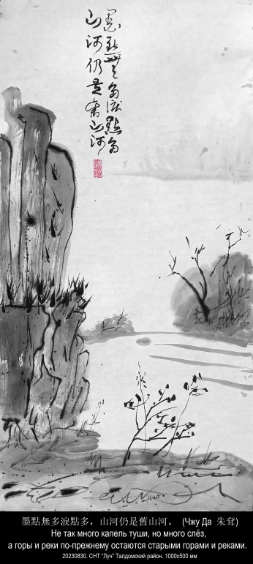 | 20230830  墨點無多淚點多，山河仍是舊山河。  Не так много капель туши, но много слёз,  А горы и реки по-прежнему остаются старыми горами и реками  Чжу Да 朱耷 (1626 — 1705), псевдоним Бада Шаньжэнь 八大山人 — Человек с горы Бада. Художник и поэт эпохи поздней Мин и начала Цин, девятый внук Чжу Цюаня, семнадцатого сына Чжу Юаньчжана , императора династии Мин.

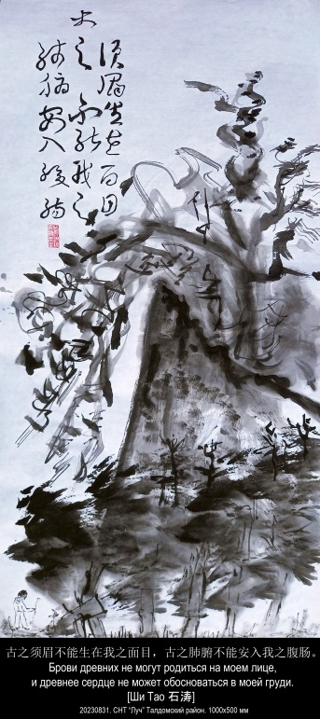 | 20230831  古之须眉不能生在我之面目，古之肺腑不能安入我之腹肠。  Брови древних не могут родиться на моем лице,  и древнее сердце не может обосноваться в моей груди  Ши Тао 石涛 (1642 — 1707), настоящее имя Чжу Жоцзи́ 朱若极, монашеское имя Даоцзи́ 道濟 — китайский художник династии Цин, каллиграф, садовый мастер, теоретик живописи. Его псевдоним буквально значит «Окаменевшая волна».

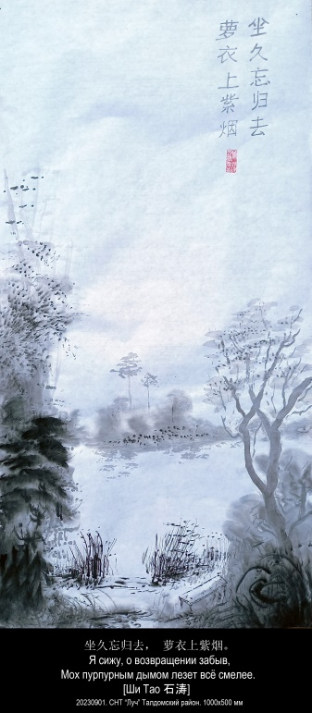 | 20230901  坐久忘归去，萝衣上紫烟。  Я сижу, о возвращении забыв,  Мох пурпурным дымом лезет всё смелее  Ши Тао 石涛 (1642 — 1707)  НАБЛЮДАЯ ЗА ПИКАМИ ЛОТОСА НА ОЗЕРЕ ЦЯНЬХАЙ (ПЕРЕДНЕЕ МОРЕ)  Ветер с моря белым шёлком веет,  Сотня ли священным лотосом синеет.  Высится гора стеной без крыши,  С небом слившись, горы тают и белеют.  Облака пронзили горы до земли,  Острова деревья сблизили теснее.  Я сижу, о возвращении забыв,  Мох пурпурным дымом лезет всё смелее.  (пер. И. Бурдонова)

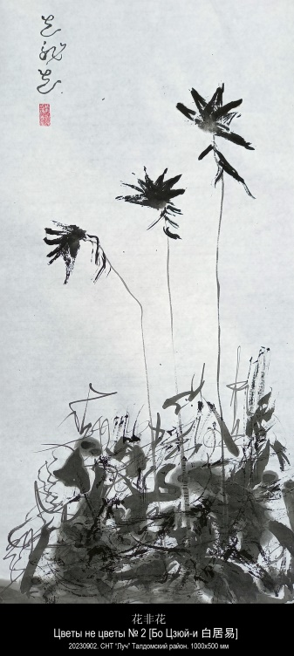 | 20230902  花非花  Цветы не цветы  Бо Цзюй-и 白居易 (772—846), а также Бо Лэтянь 白乐天, Бо Сяншань 白香山, — китайский поэт эпохи Тан.  "ХУАФЭЙХУА" ("ЦВЕТОК НЕ ЦВЕТОК")  И цветы — не цветы, и туман — не туман,  То, что в полночь приходит, с рассветом исчезнет.  Долrо ль длиться весенним несбыточным снам?  Растворится мой сон, словно тучка, без вести.  (Мелодия "Хуафэйхуа" — "Цветок не цветок")  (пер. С.А. Торопцева)

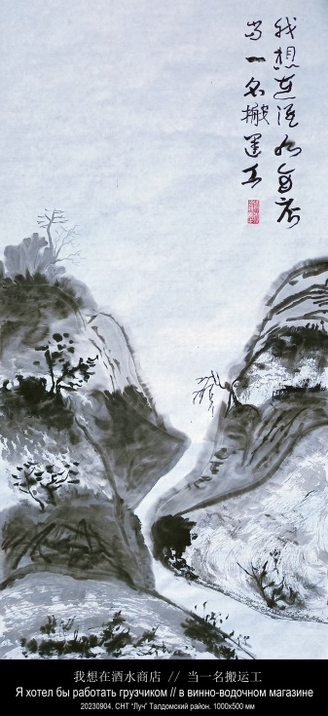 | 20230904  我想在酒水商店 当一名搬运工  Я хотел бы работать грузчиком в винно-водочном магазине  Игорь Бурдонов: ЛЮБОВЬ К ДРЕВНЕКИТАЙСКОМУ  Я хотел бы работать грузчиком в винно-водочном магазине, натянув халат тёмно-синий, ворочать тяжёлые ящики, потеть волосатой грудью, материться охрипшей глоткой, и курить сигареты без фильтра, сплёвывая в проход. И не знать ничего на свете! Но не пить ни капли вина. И домой приходя с работы, на засов запирая двери, облачившись в халат с кистями, под жёлтой настольной лампой склонившись над чёрными знаками древних китайских книг, пить чёрный имперский чай! сентябрь 1988 (пер. на китайский Гу Юя 谷羽 2019)

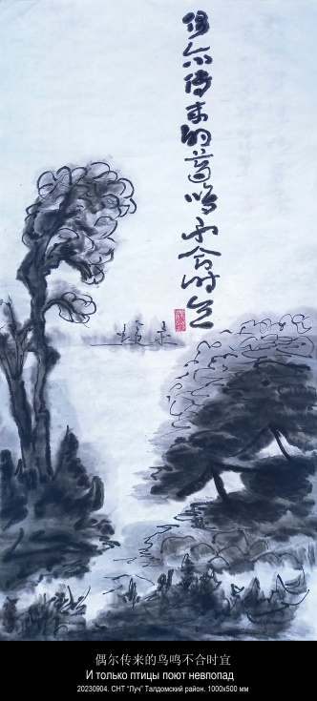 | 20230904  偶尔传来的鸟鸣不合时宜  И только птицы поют невпопад  Игорь Бурдонов: ПОСЛЕ ДОЖДЯ ПАСМУРНЫМ ВЕСЕННИМ ДНЕМ  На душе моей печаль не светлая — тёмная, тёмная.  А земля в пустынном парке — мокрая, мокрая.  Только птицы поют невпопад!  А деревья влажными ветвями успокаивают меня.  И только птицы поют невпопад!  апрель 1985  (пер. на китайский Гу Юя 谷羽 2019)

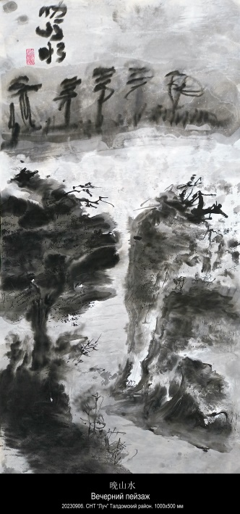 | 20230906  晚山水  Вечерний пейзаж  Эта картина неудавшаяся.  Я хотел её выбросить.  Даже подкладывал под другую картину в качестве промокашки.  А потом оставил.  В неудавшихся картинах есть своя прелесть и особая ценность, поскольку исток неудач и прорывов, если задуматься, один и тот же.

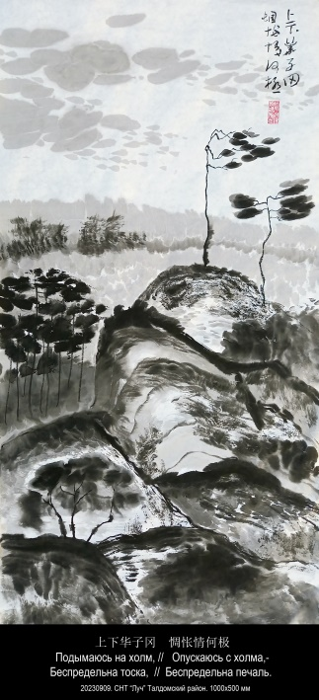 | 20230909. 1000х500 мм.  上下华子冈 惆怅情何极。  Подымаюсь на холм, Опускаюсь с холма,-  Беспредельна тоска, Беспредельна печаль.  Ван Вэй 王維 (699-759) второе имя Мо Цзе 摩詰 — китайский поэт, живописец, каллиграф, музыкант эпохи Тан.  ХОЛМ ХУАЦЗЫ ("НЕ СОСЧИТАТЬ УЛЕТАЮЩИХ ПТИЦ…")  (Из цикла: 輞川集 "Река Ванчуань")  Стаи птиц  Потянулись на юг, как тесьма.  Я на горы гляжу,  В бесконечную даль.  Подымаюсь на холм,  Опускаюсь с холма,-  Беспредельна тоска,  Беспредельна печаль.  (пер. А.И. Гитовича)

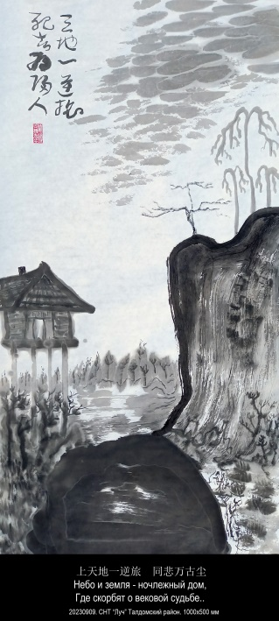 | 20230909  天地一逆旅，同悲万古尘。  Небо и земля - ночлежный дом,  Где скорбят о вековой судьбе.  Ли Бо (Ли Бай) 李白 (701—762/763) или Ли Тай-бо 李太白 — китайский поэт эпохи Тан. Известен как «бессмертный в поэзии».  ИЗ ЦИКЛА: 拟古十二首 "ПОДРАЖАЮ ДРЕВНИМ"  Путником случайным мы живем,  Смерть лишь возвращает нас к себе,  Небо и земля - ночлежный дом,  Где скорбят о вековой судьбе.  Для кого бессмертье на луне?  И Фусан порубят на дрова,  Сохлый ствол не вспомнит о весне,  Не нужны костям в земле слова.  Мир всегда исполнен вздохов был...  Стоит ли ценить мирскую пыль?!  (пер. С. А. Торопцева)

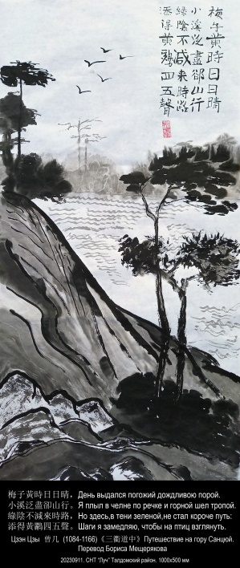 | 20230910  梅子黃時日日晴，  小溪泛盡卻山行。  綠陰不減來時路，  添得黃鸝四五聲。  День выдался погожий дождливою порой.  Я плыл в челне по речке и горной шёл тропой.  Но здесь, в тени зелёной, не стал короче путь:  Шаги я замедляю, чтобы на птиц взглянуть.  Цзэн Цзи 曾几 (1084-1166) — китайский поэт эпохи Сун.  Стихотворение называется  《三衢道中》ПУТЕШЕСТВИЕ НА ГОРУ САНЦЮЙ (ТРИ ДОРОГИ)  (пер. Б. Мещерякова)

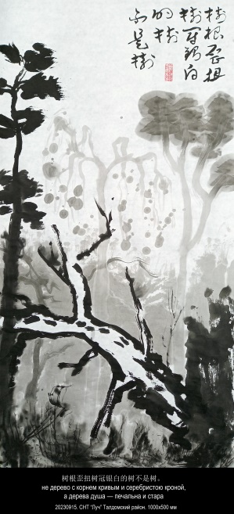 | 20230915  树根歪扭树冠银白的树不是树。  Не дерево с корнем кривым и серебристою кроной,  а дерева душа — печальна и стара.  Игорь Бурдонов: ДУШИ КИТАЙСКИХ КАРТИН  На китайских картинах не горы,  а души гор,  не дерево с корнем кривым и серебристою кроной,  а дерева душа — печальна и стара,  не журчащий ручей с ключевою водой,  а играющая душа молодой воды.  Там душа человека с душою книги в руках  слушает душу музыки южного ветра.  Души китайских картин  хранят в особых футлярах,  сделанных мастерами  давно ушедших времен.  апрель 1990  (пер. на китайский Гу Юй 谷羽 2019)

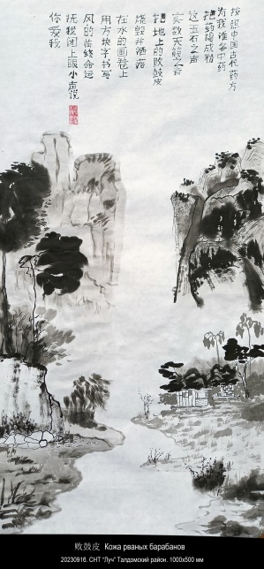 | 20230916  按照中国古代药方， 为我准备中药。 把药捣成粉， 这玉石之声 实数天籁之音。 把地上的败鼓皮 烧毁并洒落。 在水的画卷上 用方块字书写 风的临终命运。 抚我闭上眼，小声说： 你爱我。 Приготовь мне лекарство по древним китайским рецептам. Истолки в порошок этот яшмовый звук из небесной свирели. Кожу рваных земных барабанов сожги и развей. И на свитке воды напиши иероглиф судьбы наконечником падшего ветра. И закрой мне глаза и шепни, что ты любишь меня.  Стихотворение Игоря Бурдонова «КОЖА РВАНЫХ БАРАБАНОВ» 27 января 2012.  (перевёл на китайский Гу Юй 谷羽 2019)

